LABORATORIO 2

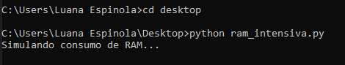

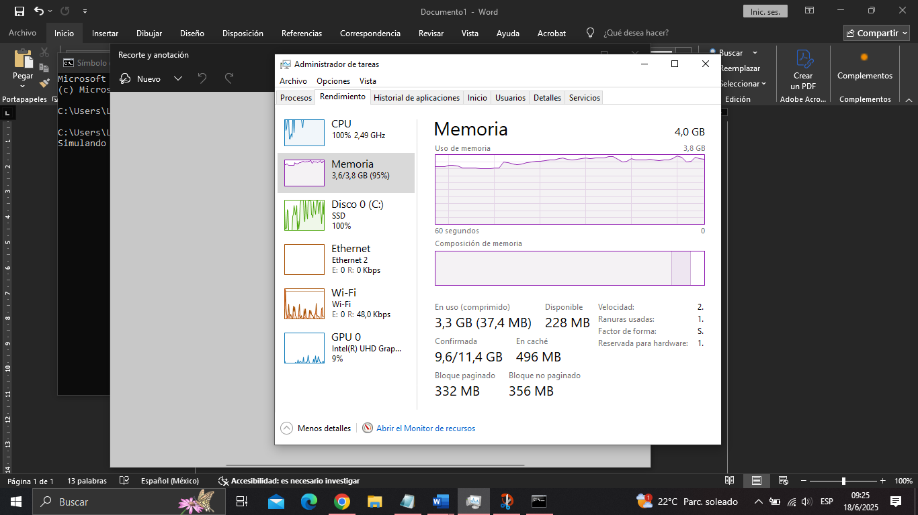

|  |  |
| --- | --- |
| **Prueba** | **Tiempo sugerido (segundos)** |
| Primera Copia (Sin caché) | **10,50** |
| Segunda copia (Inmediata, con caché) | **1,80** |
| Tercera copia (Tras reinicio de equipo) | **2,90** |

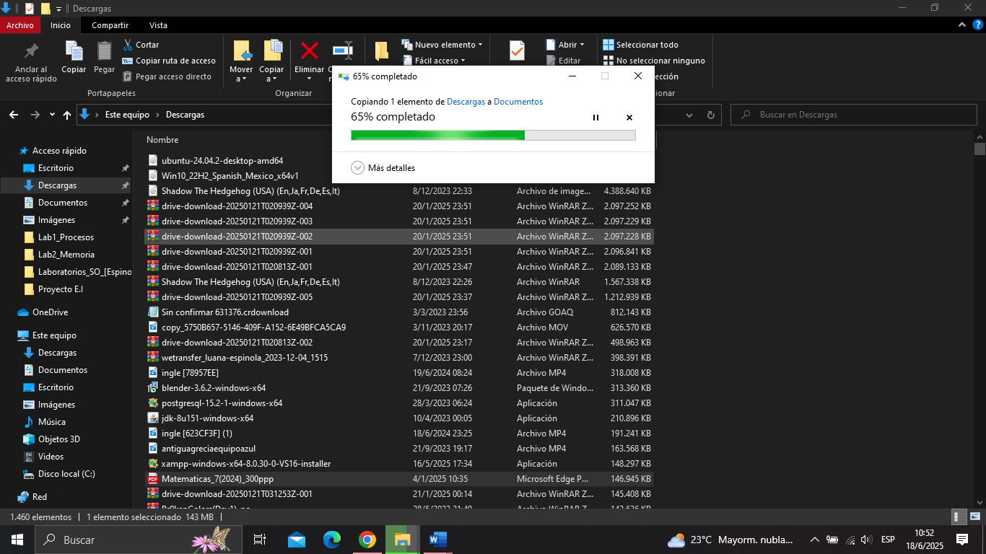

**PROCESO DE COPIADO ENTRE LAS CARPETAS**